Министерство науки и высшего образования Российской Федерации
Пензенский государственный университет
Кафедра «Математическое обеспечение и применение ЭВМ»

ОТЧËТ
по лабораторной работе №7
по курсу «Основы общей теории систем»
Вариант – 16.

Выполнил:
Студент группы 23ВП2
Осин С.М.
Приняли:
д.т.н, профессор Козлов А.Ю,
к.т.н, доцент Генералова А.А

Пенза 2026
Цель работы: освоить методы построения множества Парето и методов выбора наилучшего решения. В реальных задачах выбора всегда приходится сокращать число исходных альтернатив, путем построения множества Парето. Это множество состоит из попарно несравнимых альтернатив.
Задачи работы:
а) выделить множество Парето-решений;
б) представить результаты сравнения оставшихся вариантов в виде диаграммы в полярных координатах (каждая координата - отдельный критерий);
в) используя диаграмму, определить, какой вариант (варианты) решения является предпочтительным;
г) проверить результат выбора, используя подходящую свертку критериев;
д) оценить ошибку выбора, если известна ошибка оценок таблицы.

Теоретические сведения
Таблица 1
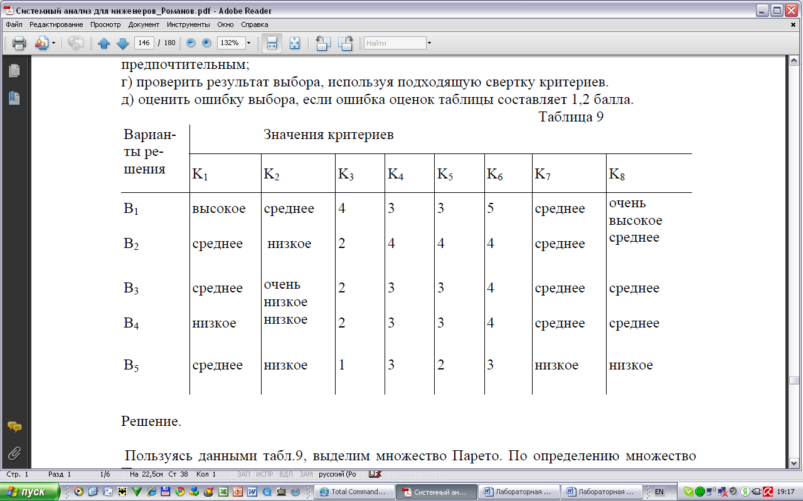
Решение.
Пользуясь данными табл.1, выделим множество Парето. По определению множество Парето состоит из вариантов решений, которые по всем критериям не хуже остальных и хотя бы по одному критерию лучше остальных. Для построения множества Парето надо сравнить попарно все варианты. Сравнение осуществляется последовательно, начиная с варианта В₁, т.е. он сравнивается с вариантами В₂, В₃ и т.д. Затем В₂ сравнивается с вариантами В₃, В₄ и т.д. При сравнении произвольной пары вариантов, например, i и j возможны три случая:
– вариант i не хуже варианта j по всем критериям и хотя бы по одному критерию лучше; тогда вариант j исключается из дальнейшего рассмотрения, а вариант i сравнивается с оставшимися вариантами;
– вариант j не хуже варианта i по всем критериям и хотя бы по одному критерию лучше; тогда вариант i исключается из дальнейшего рассмотрения, а вариант j сравнивается с оставшимися вариантами;
– по одним критериям вариант i лучше варианта j, а по другим – вариант j лучше варианта i; тогда варианты i и j считаются несравнимыми и оба должны сравниваться с оставшимися вариантами.
Поясним эти случаи примером, позволяющим действовать формально. Случай 1 (см. таблицу).
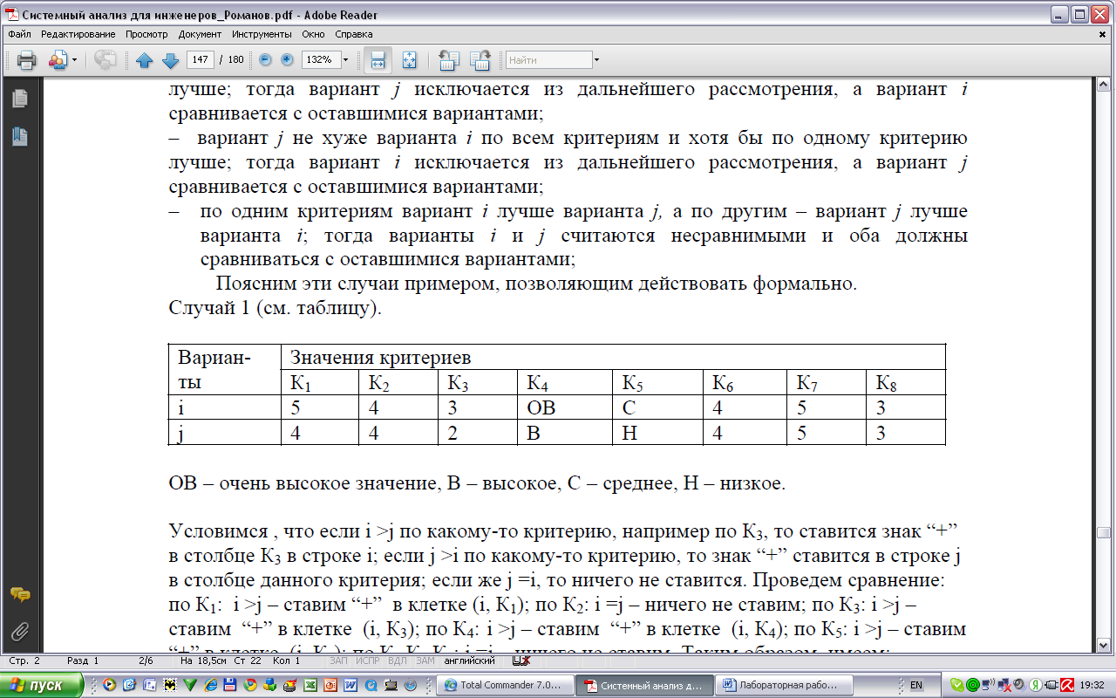
ОВ – очень высокое значение, В – высокое, С – среднее, Н – низкое.
Условимся, что если i >j по какому-то критерию, например по К₃, то ставится знак «+» в столбце К₃ в строке i; если j >i по какому-то критерию, то знак «+» ставится в строке j в столбце данного критерия; если же j =i, то ничего не ставится. Проведем сравнение: по К₁: i >j – ставим «+» в клетке (i, К₁); по К₂: i =j – ничего не ставим; по К₃: i >j – ставим «+» в клетке (i, К₃); по К₄: i >j – ставим «+» в клетке (i, К₄); по К₅: i >j – ставим «+» в клетке (i, К₅); по К₆,К₇,К₈: i =j – ничего не ставим. Таким образом, имеем:
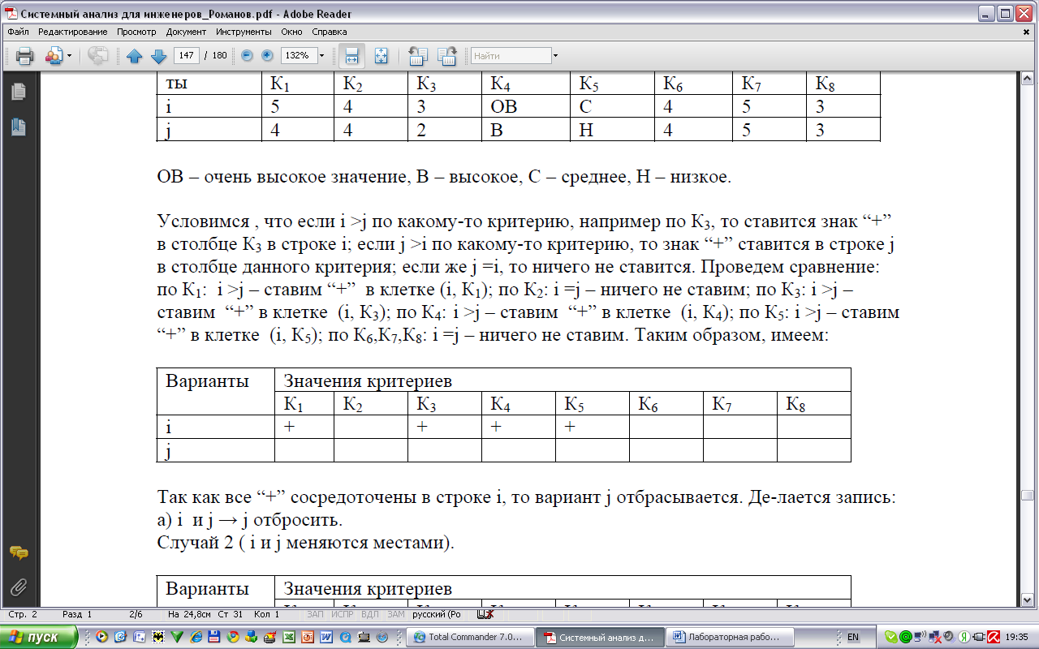
Так как все «+» сосредоточены в строке i, то вариант j отбрасывается. Делается запись:
а) i и j → j отбросить.
Случай 2 (i и j меняются местами).
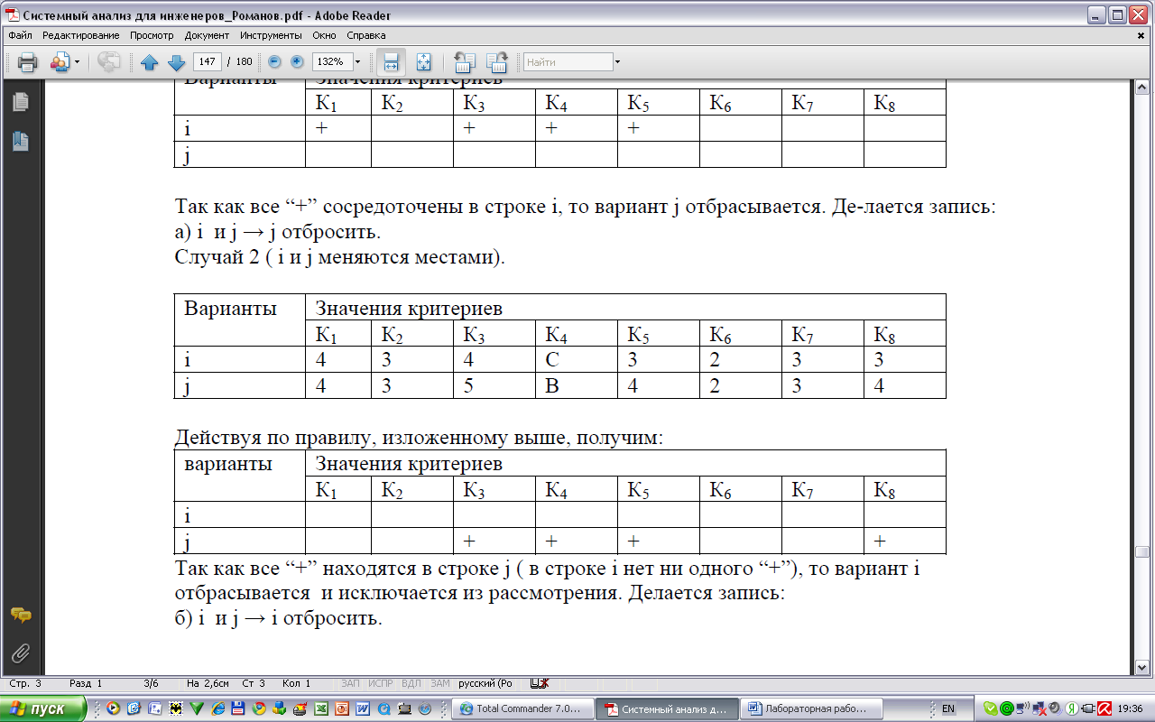
Действуя по правилу, изложенному выше, получим:
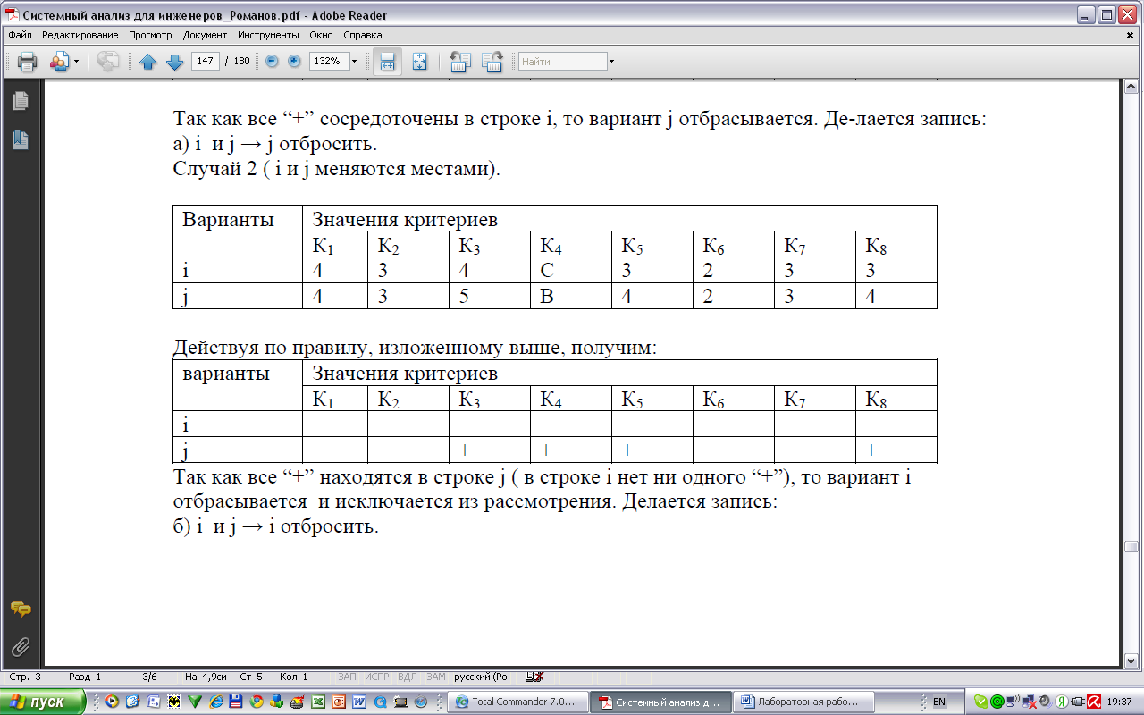
Так как все «+» находятся в строке j (в строке i нет ни одного «+»), то вариант i отбрасывается и исключается из рассмотрения. Делается запись:
б) i и j → i отбросить.
Случай 3.
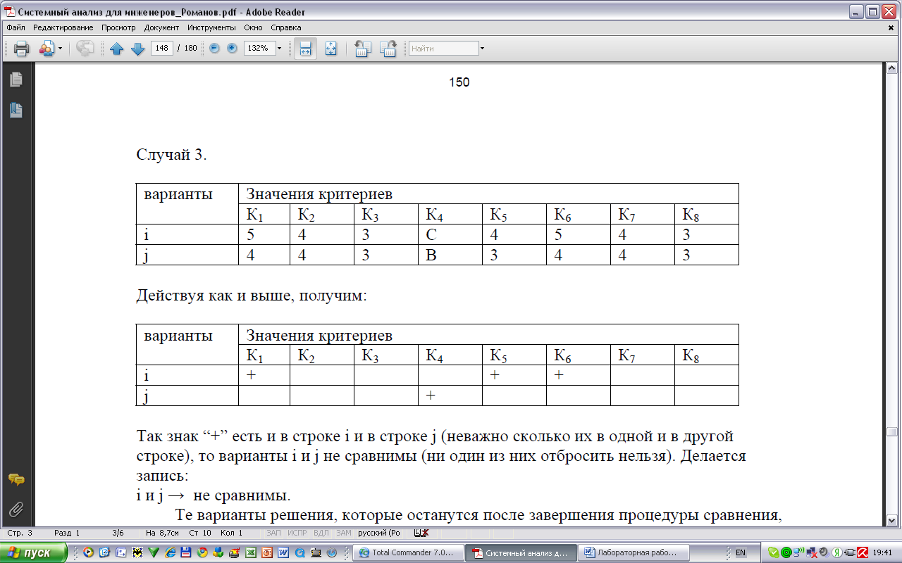
Действуя, как и выше, получим:

Так знак «+» есть и в строке i и в строке j (неважно, сколько их в одной и в другой строке), то варианты i и j не сравнимы (ни один из них отбросить нельзя). Делается запись:
i и j → не сравнимы.
Те варианты решения, которые останутся после завершения процедуры сравнения, образуют множество Парето, В нашем примере множество Парето состоит из вариантов В₁, В₂. Следовательно, варианты 3 ,4, 5 можно исключить из дальнейшего рассмотрения.
Если исходное множество состоит из большого числа вариантов, то их непосредственное сравнение по всем критериям может оказаться затруднительным. Тогда рекомендуется следующая процедура.
1. Для каждого критерия выписываются все варианты решения, имеющие по нему наивысшую оценку. Результаты сводятся в таблицу. В нашем примере имеем:
К₁: В₁, К₅: В₂
К₂: В₁, К₆: В₁
К₃: В₁, К₇: В₁, В₂, В₃, В₄
К₄: В₂, К₈: В₁,
где К₁ , ..., К₈ — номера критериев.
2. Определяется наиболее часто повторяющийся вариант, т.е. встречающийся в наибольшем числе критериев (если таких вариантов несколько, и они встречаются в разных критериях, то выбирается любой из них; если же они встречаются только в одних и тех же критериях, то их надо сравнить попарно по оставшимся критериям, пользуясь схемой, изложенной выше). Этот вариант включается в множество Парето. В нашем примере это В₁.
3. Анализируются варианты решений (для каждого критерия в отдельности) для тех критериев, в которые не входит выбранный наиболее часто повторяющийся вариант. (В нашем примере это критерии К₄ и К₅, каждому из которых соответствует всего один вариант В₂. Этот вариант можно сразу же включить в множество Парето). Если какому-то критерию соответствует несколько вариантов решений, то они сравниваются попарно между собой (сравнение проводится только для вариантов, соответствующих одному и тому же критерию). При сравнении двух вариантов, например, i и j возможны рассмотренные выше три случая:
– вариант i не хуже варианта j по всем критериям и хотя бы по одному критерию лучше; тогда вариант j отбрасывается, а вариант i либо включается в множество Парето (если вариантов всего 2), либо надо продолжать его сравнение с оставшимися (для данного критерия);
– вариант j не хуже варианта i по всем критериям и хотя бы по одному критерию лучше; тогда вариант i отбрасывается, а вариант j либо включается в множество Парето, либо сравнивается с другими вариантами;
– по одним критериям вариант i лучше варианта j, а по другим — вариант j лучше варианта i; тогда варианты i и j считаются несравнимыми и оба включаются в множество Парето (если вариантов всего 2), либо надо продолжать их сравнение с оставшимися (для данного критерия);
Те варианты решений, которые останутся после завершения изложенной процедуры сравнения, включаются в множество Парето.
4. После того как построено множество Парето, оно записывается в окончательном виде. В нашем примере π = {B₁, В₂}. Остальные варианты оказались исключенными из дальнейшего рассмотрения.
Для получения наилучшего решения к оставшимся альтернативам применяется в зависимости от условий задачи один из методов первой группы (метод свертки, метод главного критерия, метод пороговых критериев, метод расстояния и т.д.) либо графические методы (метод диаграмм).
Для определения наилучшего варианта из двух оставшихся в нашем примере построим диаграмму в полярных координатах. Диаграмма строится следующим образом. Нарисуем круг и в нем восемь равномерных шкал (по числу критериев), на которые нанесем числовые и словесные оценки для каждого варианта таким образом, что лучшие значения располагаются дальше от центра, а худшие — ближе к нему (см. рис.1). В принципе, не имеет значения, как проградуированы шкалы, главное, чтобы было видно постепенное изменение критериев, отражающее тенденцию к ухудшению при движении от периферии к центру.
После нанесения оценок по критериям на соответствующих шкалах соединяем точки на осях для каждого варианта замкнутой ломаной линией (полигоном). На рис. 1 получились два многоугольника: первому варианту соответствует сплошная линия, а второму — пунктирная. Теперь сравниваем на глаз площади многоугольников. Большей площади соответствует лучший вариант решения, причем это различие должно быть явно заметным, так как метод является приближенным.
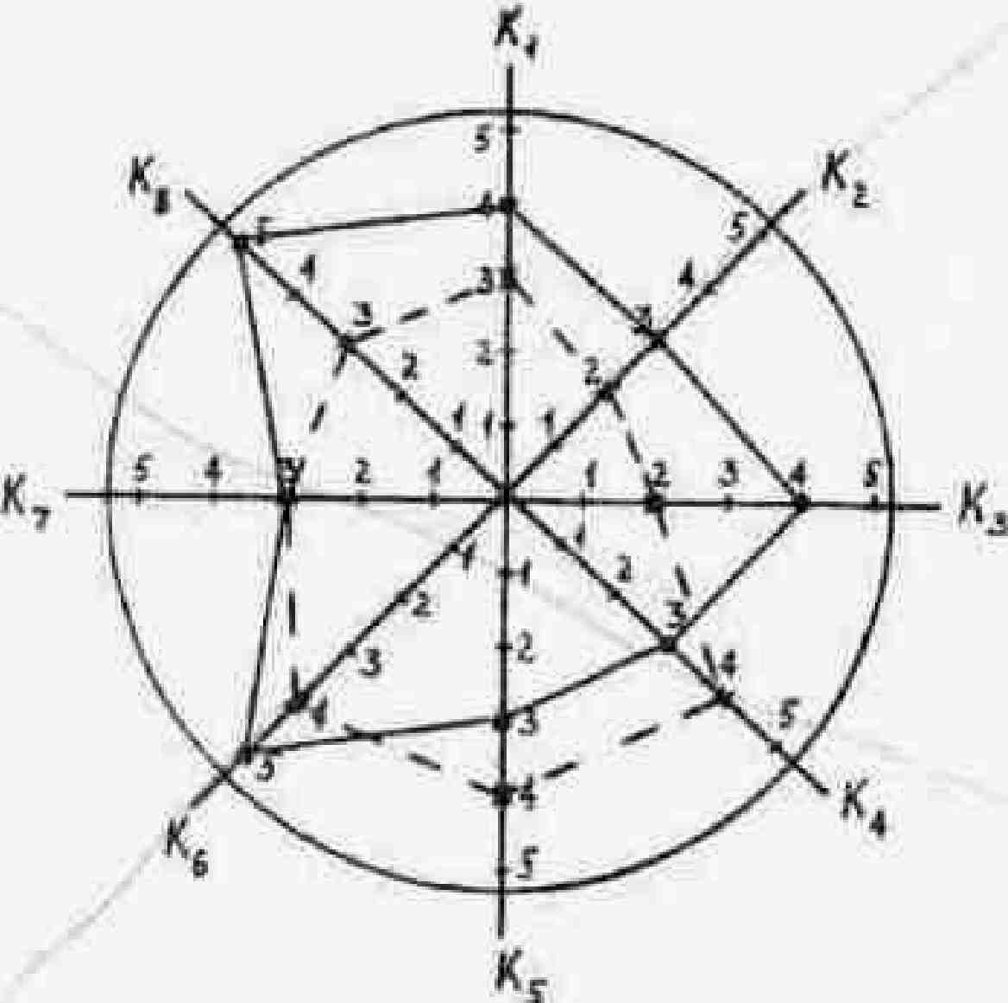
Рис.1 - Сравнение вариантов с помощью диаграммы

Если площади примерно одинаковы, то оба варианта практически эквивалентны. В нашем с предпочтительным (наилучшим) является В₁, так как соответствующий ему многоугольник явно превышает по площади многоугольник для В₂.
Для уточнения решения в данной задаче рекомендуется использовать аддитивную свертку. Так как все критерии считаются одинаково важными, то общий критерий равен среднему значений частных критериев для каждого варианта. Подсчитаем для каждого из оставшихся вариантов величину:
.
Чтобы провести расчеты, преобразуем словесные оценки в балльные по следующему правилу: очень большое (очень высокое значение) — 5; большое (высокое) — 4; среднее — 3; низкое — 2; очень низкое — 1.
Тогда получим для первого варианта:
Для второго:
т.е. предпочтителен первый вариант, что совпадает с результатом по диаграмме.
У студентов иногда возникает вопрос, зачем применять метод диаграмм, если проще использовать аддитивную свертку. Метод диаграмм это – приближенный метод, что является его преимуществом, так как позволяет нивелировать (сгладить) ошибки в назначении оценок вариантов по критериям. Обратимся к условиям задачи. Обозначим ошибку оценок таблицы s. Тогда среднеквадратическая ошибка определения общего критерия составит: , а доверительная ошибка равна (при вероятности Р=0.95): ΔK =2S_{K}. На такую величину могут отличатся друг от друга значения K(B₁), К(В₂), К(В₃) и т.д. по случайным причинам. Следовательно, если для какой-то пары вариантов разность значений общего критерия K меньше ΔK, то эти варианты равноправны между собой (равноценны). Поэтому нет необходимости очень точно рассчитывать значение общего критерия для каждого варианта решения.
Оценим ошибку выбора. В нашем случае ошибка оценок таблицы составляет s = 1,2, поэтому доверительная ошибка ∆K = 0,7s =0,8 (n=8).
Сравниваем разность К(B1) – К(B2) с ошибкой. Так как разность меньше ошибки, то решения B1 и B2 являются равноправными. Хотя точный расчет дает, что B1 лучше B2, однако достоверность такого вывода сомнительна, так как значения общего критерия для этих вариантов различаются незначимо.

Ход выполнения работы
Исходные данные в заданной по варианту таблице представлены в таблице 1.
Таблица 1 – Исходные данные
Варианты решения | Значения критериев
 | K1 | K2 | K3 | K4 | K5 | K6 | K7 | K8
B1 | низкое | среднее | 4 | 3 | 3 | 5 | среднее | низкое
B2 | среднее | низкое | 2 | 3 | 4 | 5 | среднее | среднее
B3 | низкое | очень высокое | 5 | 4 | 1 | 4 | среднее | высокое
B4 | низкое | низкое | 2 | 3 | 4 | 2 | среднее | среднее
B5 | среднее | низкое | 1 | 3 | 2 | 3 | низкое | очень высокое

Чтобы провести расчеты, преобразуем словесные оценки с использованием функции VLOOKUP (ВПР) в балльные по следующему правилу: очень высокое – 5; высокое— 4; среднее — 3; низкое — 2; очень низкое — 1.
Таблица с преобразованными оценками представлена на рисунке 2.
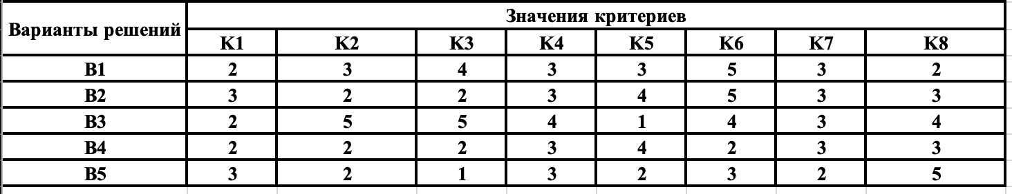Рисунок 2 – Преобразованная таблица
Для построения множества Парето надо сравнить попарно все варианты. Сравнение осуществляется последовательно, начиная с варианта В₁, т.е. он сравнивается с вариантами В₂, В₃ и т.д. Затем В₂ сравнивается с вариантами В₃, В₄ и т.д. Если вариант i не хуже варианта j по всем критериям и хотя бы по одному критерию лучше; тогда вариант j исключается из дальнейшего рассмотрения, а вариант i сравнивается с оставшимися вариантами. Иначе если оба варианта лучше друг друга по некоторым критериям, тогда они считаются несравнимыми и оба должны сравниться с оставшимися вариантами.
Начнем с варианта B1: сравним его с оставшимися 4. Сравнение представлено на рисунке 3.
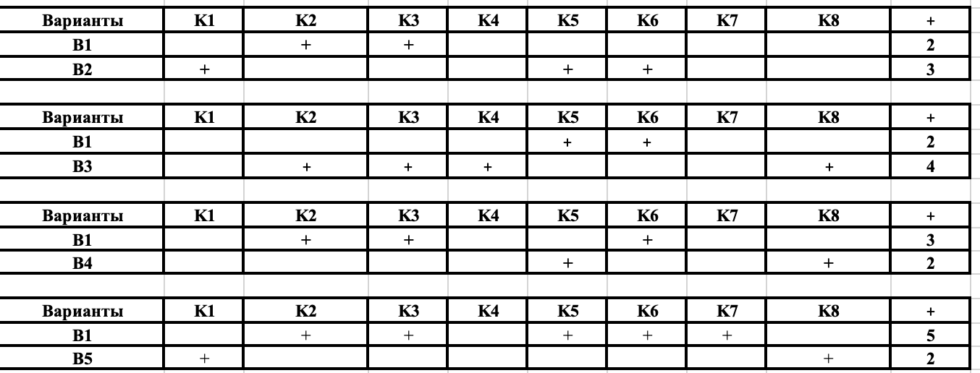
Рисунок 3 – Сравнение варианта В1 с оставшимися
Исходя из сравнения, вариант В1 со всеми вариантами несравним. Перейдём к варианту В2: сравним его с оставшимися 3. Сравнение В2 с В3, В4 и В5 представлено на рисунке 4.
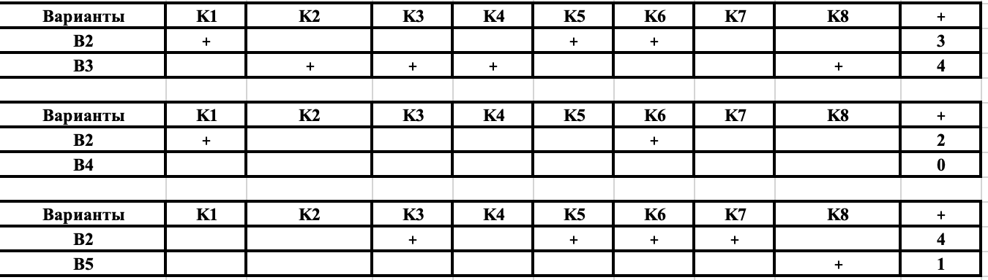
Рисунок 4 – Сравнение варианта В2 с оставшимися
В данном случае, В2 не хуже ни одному критерию В4 и даже в 2 лучше. Таким образом, В4 исключаем. По остальным вариант В2 несравним.
Сравним В3 только с В5. Результат сравнения представлен на рисунке 5.
Рисунок 5 – Сравнение варианта В3 с В5
Сравним В4 только с В5, результат – несравнимы. Результат сравнения представлен на рисунке 6.
Рисунок 6 – Сравнение В4 с В5
Исходя из сравнения, множество Парето p = {В1, В2, В3, В5}.
Балльные оценки для каждого варианта:
B1 = {2, 3, 4, 3, 3, 5, 3, 2};
B2 = {3, 2, 2, 3, 4, 5, 3, 3};
B3 = {2, 5, 5, 4, 1, 4, 3, 4};
B5 = {3, 2, 1, 3, 2, 3, 2, 5}.
Исходя из балльных оценок, спроектируем диаграмму в полярных координатах, где каждая координата – отдельный критерий. Результат проектирования диаграммы представлен на рисунке 7.
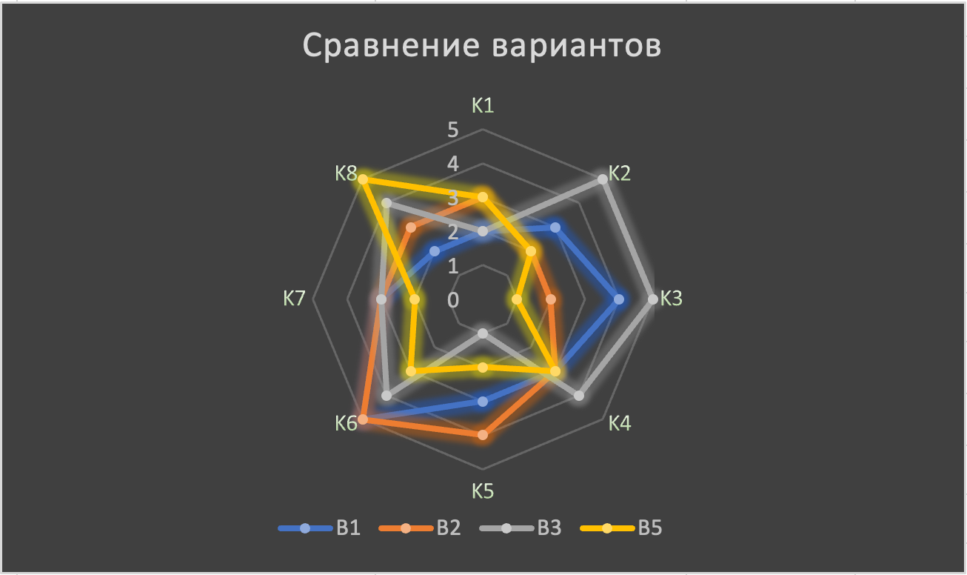
Рисунок 7 – Диаграмма для сравнения вариантов
Проверим результат с помощью адаптивной свертки: рассчитаем средний балл для каждого варианта из множества Парето. Результат расчёта представлен на рисунке 8.
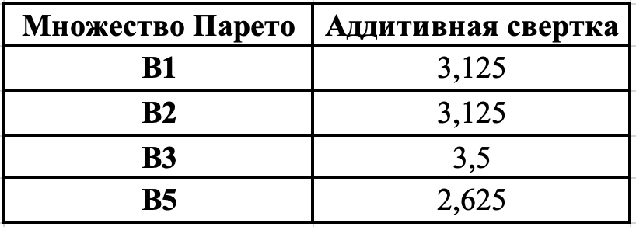
Рисунок 8 – Расчёт аддитивной свертки
Исходя из диаграммы и расчёта среднего балла, предпочтительным вариантом является В1, так как у него самая большая площадь полигона на диаграмме и самый высокий средний балл.
Ошибка оценок таблицы s=1,2. Вычислим доверительную ошибку и сравним разницу между средним баллом В3 и В1, затем В3 и В5. Результат расчёта и сравнения представлен на рисунке 9.
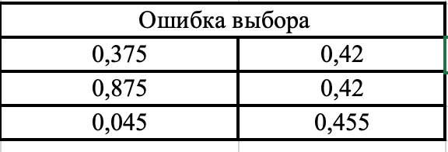
Рисунок 9 – Расчёт доверительной ошибок и разниц между средними баллами
Первая строка в строке – расчёт разницы между В3 и В1, а также доверительной ошибки. В строке ниже сначала разница между В3 и В5 и доверительная ошибка. В последней строке – разность между доверительной ошибкой и разницей B3 и B1. Заметим, что разница между B3 и B1 не превышает доверительной ошибки, значит варианты B3 и B1 можно считать равноправными.

Выводы
Освоил методы построения множества Парето и методов выбора наилучшего решения. Исходя из диаграммы и среднего балла, самым лучшим решением является вариант В3, наименее подходящий – В4.

